台北市立松山高中九十六學年度第二學期高一基礎生物期末考試題
範圍：第三、四章全
一、單選題(每題2分，共40分，不倒扣)
- （ ）下列何者為一個族群？甲、1900年樹林中一個蟻窩的螞蟻 乙、1985年陽明山的台灣藍鵲 丙、1999年內湖池塘裡的浮游藻類 丁、2000年庭院裡的黃花酢醬草 戊、2004年墾丁珊瑚礁的熱帶魚 (A)甲乙丙 (B)甲乙丁 (C)乙丙丁 (D)乙丁戊
- （ ）若下圖為某地區甲生物族群的生長曲線圖，下列敘述何者正確？
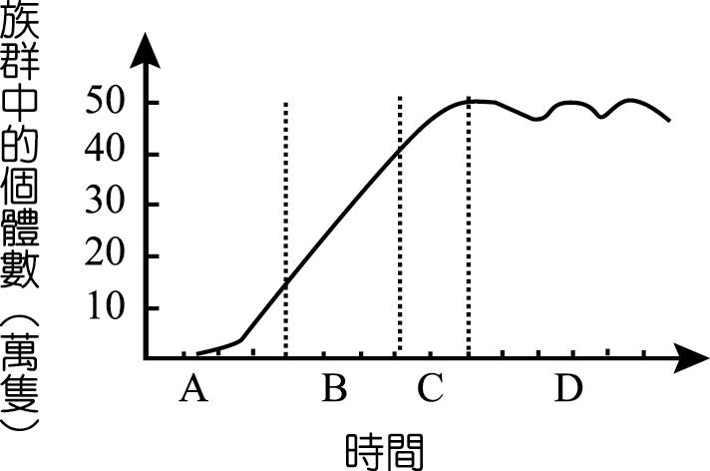
(A)甲生物可能是生活在培養皿中的細菌 (B)上下波動的動態平衡期為D時期，此為甲生物族群的穩定狀態 (C)環境負荷力D＞C＞B＞A (D)此為典型的S型生長曲線，該地區甲生物的最大負荷量約40萬隻
- （ ）下圖為A、B兩哺乳動物族群的數量調查，下列敘述何者正確？ (A)季節變化為影響A族群數量波動的主因 (B)影響B族群數量波動的因子為族群A的數量 (C)族群A的變化週期為5年 (D)族群A和族群B之間為互利共生關係
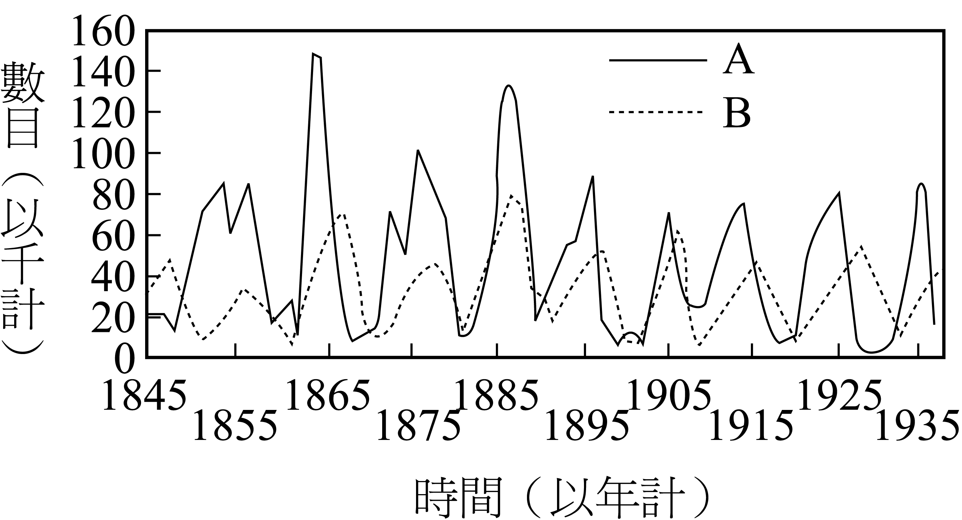
- （ ）下圖是三個人類族群的年齡結構圖，此三個族群的密度變化率的比較為何？ (A)丙＞乙＞甲 (B)甲＞乙＞丙 (C)乙＜甲＜丙 (D)甲＜丙＜乙
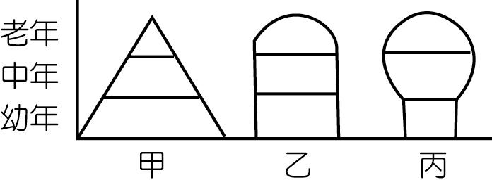
- （ ）下列有關生態系的敘述，何者正確？ (A)生態系達平衡時，其物種的結構及功能不再改變 (B)生態系在外來壓力超過自我調節能力的界線時，將呈現規律的族群波動 (C)生態系中植物的分布主要是受到動物分布的影響 (D)在兩個生態系的交界處，常形成混生群集，並無明顯的界線
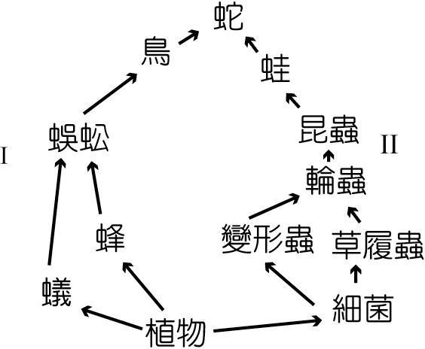
- （ ）根據右圖的食物網，何者正確？(A)在此食物網中，擔任生命世界與自然環境橋梁的生物為輪蟲和植物 (B)圖中的鳥為四級消費者 (C)能量在食物網中流轉，到蛇為止 (D)此食物網的能量來源為太陽散發的輻射能
- （ ）下列關於氮循環的敘述，何者正確？ (A)氮無法直接為一般動、植物體所利用 (B)腐生菌可將NO₃⁻轉變為N₂ (C)脫氮細菌可將NH₄⁺轉變為N₂ (D)土壤中的硝化細菌可將NO還原為NO₂及NH₃
- （ ）下列有關「熱帶雨林生物相」特徵的敘述，何者正確？ (A)生物藉長腿高速奔馳 (B)是最適合人類居住的地方 (C)樹幹上常有一些附生植物生長，如蘭花、蕨類等 (D)森林結構明顯
- （ ）下列有關臺灣陸域生態系的敘述，何者正確？(A)針闊葉混合林的樹冠層層次分明 (B)玉山圓柏是高山寒原少數的高大喬木 (C)冷杉林的海拔高度較鐵杉林低 (D)砂丘植物需具有耐旱、耐鹽的能力
- （ ）有關淡水生態系的敘述，下列何者正確？ (A)溪流的溶氧量較湖泊高 (B)溪流的食物來源以浮游藻類為主 (C)湖泊植物以大型水生植物為主，池塘生產者以浮游植物主 (D)溪流上游至下游，通常pH值漸漸增加
- （ ）紅樹林易分布於河口溼地，下列關於紅樹林的敘述，何者正確？ (A)紅樹林形成於河水流速快、淤沙少的河口 (B)紅樹林的優勢植物耐鹽性高 (C)臺灣南部地區的紅樹林主要組成樹種是水筆仔 (D)單位面積初級生產量低
- （ ）海洋約占地球表面積的百分之七十，是地球上面積最大以及生物種類最多的生態系。在海洋生態系中，隨著水深的不同，環境條件與生物種類分布也常有很大的差異，下列有關海洋生態系的描述，哪一選項正確？(A)「潮間帶」生物歧異度大小為礁岸＞岩岸＞泥岸＞沙岸(B)「淺海區」可視為生物學上的沙漠 (C)在「大洋區」中，因為生存空間遼闊，所以容納的生物種類遠較分布在「淺海區」 的生物種類為多 (D)「潮間帶」適合放置人工魚礁作為海洋牧場。
- （ ）下列有關人口問題的敘述，何者正確？(A)「倍增年數」之數目愈大，人口增加愈快 (B)一百萬年前人口第一次大躍進，稱為工業革命 (C)是人類對生態系產生威脅，造成各種汙染問題的根本原因 (D)臺灣人口的死亡率低，而出生率高是造成高齡化社會的主因。
- （ ）下列有關人類行為與環境交互作用之敘述，何者較合理？ (A)高溫的工廠廢水排入河川、海洋造成熱汙染 (B)酸洗電纜銅線會產生有毒氣體戴奧辛 (C)經由生物放大（生物累積）作用，DDT 造成鳥類蛋殼變硬以致無法孵化 (D)在正常情況下，核能發電廠排出的廢水因不含輻射性，故不會影響鄰近地區海洋生物的生存，如珊瑚等
- （ ）下列有關環境汙染的敘述，何者正確？(A)逆溫現象主要與空氣污染有關 (B)甲烷天然氣外洩，是空氣汙染的主要原因 (C)臭氧層被破壞，會造成植物的生長停滯，糧食產量降低 (D)水質優氧化使含氮、磷化合物累積於魚、蝦、貝類的體內，經生物放大作用造成死亡
- （ ）下列有關自然資源的敘述，何者正確？(A)濫墾、濫伐與土地沙漠化有關 (B)地球上的自然資源是取之不盡，用之不竭 (C)修築水壩截取水流，有助於水資源的利用 (D)臺灣周圍的海洋資源豐富，宜多加開發，以補陸地食物之不足
- （ ）下列有關廢棄物的處理，何者正確？(A)解決垃圾問題的首要工作是將垃圾分類回收 (B)紙類製品可回收利用並可被微生物分解，故不會造成汙染 (C)鋁罐、保特瓶等廢棄物應先分類，再回收利用 (D)動物的糞便可產生沼氣作為燃料，故不會汙染自然生態
- （ ）在某一沼澤區，為了撲殺病媒蚊，曾大量噴灑DDT，數個月後，調查該地區的生物，發現生物體內殘留了DDT，其濃度（單位：ppm）如下表，根據表中資料判斷，下列敘述何者正確？
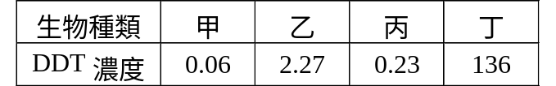
(A)DDT可能為脂溶性物質，可經由尿液排出 (B)DDT是不穩定的化合物，容易被生物體分解 (C)DDT是被生物直接攝入體內，不經食物鏈轉移 (D)由於生物放大作用，所以丁生物為此生態系中的高階消費者
【題組】人類對於礦物資源的利用由來甚久，早期的人類就已知道從礦物中提煉出金屬，製成銅鐵器具。隨著人類生活水準提升，人類仰賴能源礦產更甚，寶石礦物亦愈顯珍貴。然而人類使用地球資源的同時，也面臨了一個新的問題。燃燒煤、石油所產生的CO₂氣體，將可能導致全球溫度上升。大量使用氟氯碳化物將可能造成平流層中O₃的減少。工廠排放的硫氧化合物是導致酸雨的主要元凶之一，進而可能導致土壤、地下水的性質改變。核能汙染將對土地造成長期的威脅。我們只有一個地球，人類使用地球資源時必須要慎思。試回答19~20題：
- （ ）過量的紫外光會傷害人體，大氣中的臭氧可濾除紫外光，下列有關臭氧的敘述，何者正確？ (A)汽車的廢氣可產生臭氧，可彌補大氣中損失的臭氧 (B)臭氧將紫外光反射回太空，所以會減少照射到地表的紫外光 (C)臭氧吸收了紫外光後而分解，可減弱照射到地表的紫外光 (D)紫外線會導致地球溫度升高，殺死兩棲類幼體
- （ ）下表為數個地區的雨水酸鹼值，據表判斷，下列敘述哪些正確？ (A)表中僅龜山的雨為酸雨 (B)酸雨對人類及動物的影響較大，對植物較無影響 (C)酸雨主要與空氣中的二氧化碳濃度過高有關 (D)酸雨的形成和過度使用冷媒、噴霧劑、發泡劑等有關
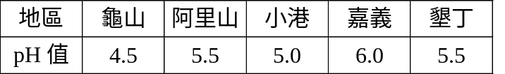

二、多重選擇題(每題2分，共52分，倒扣)
- （ ）下列關於族群的敘述，何者正確？(A)規律性的族群波動皆是由於生物因素所造成 (B)在閉鎖環境下族群密度會反覆不斷的波動 (C)外來種的引入，往往造成當地原生物種的族群波動 (D)在自然環境中，每個地區的最大負荷力是主要由該地接受的太陽能總量所決定的 (E)生物個體形成族群只有好處無害處
- （ ）圖為甲、乙、丙三種動物的生存曲線圖及兩種生物的分布類型，請問：
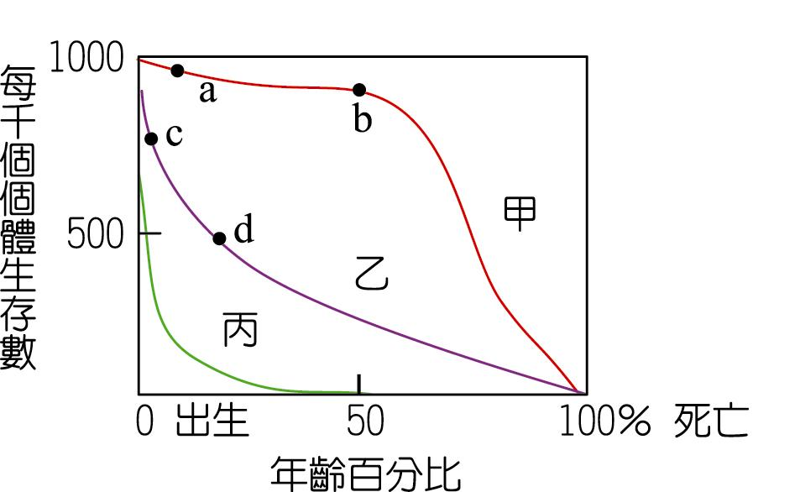
(A)乙動物的存活率和年齡沒有太大的關聯 (B)產卵數的多少為：甲＞乙＞丙 (C)要保育丙生物的最合理策略為幼年保育，以增加丙族群的密度 (D)各種動物生存曲線X軸表示0歲、50歲、100歲 (E)甲、乙、丙三種動物比較，甲種生物的壽命必定最長
- （ ）下列有關生態系的敘述，何者正確？(A)構成生態系的因子很複雜，所以生態系的範圍都相當大 (B)同一生態系中的兩種不同的草食性動物具有相同的生態地位 (C)生態系主要功能是進行能量流轉和物質循環 (D)生產者和分解者是生命世界和非生命世界的兩大橋梁 (E)生態系的自我調節能力，是保持動態平衡的關鍵力量
- （ ）有關元素循環，以下的敘述哪些是對的？(A)元素循環從無機環境進入生物體後，沿食物網在生命世界中流動循環 (B)古生物遺體經地質礦化作用後形成石油或煤礦，因此為無機碳 (C)元素循環時須符合質量不滅定律 (D)生產者的碳源可為大氣中二氧化碳或水中碳酸鹽 (E)大氣中的游離氮含量極高，植物可藉擴散作用直接利用
- （ ）下列有關不同生態系中植物根適應的敘述，哪些正確？ (A)生活在草原的禾本科植物，根部重量大於莖葉的重量 (B)沙漠的仙人掌根長且深，以增加吸水能力 (C)高山芒草具發達的地下莖，森林大火後，能迅速發芽成為優勢種 (D)附生植物根露在空氣中可以吸收水氣 (E)紅樹林常具支柱根或呼吸根來適應沼澤的泥地
- （ ）下列有關陸地生態系的敘述，何者正確？ (A)榕屬植物是為熱帶季風林的指標植物 (B)草原和落葉林生態系的分布緯度相近，兩者主要差異在於前者雨量較豐 (C)寒原生態系主要生產者為地衣、草本植物 (D)落葉林的小型哺乳動物常營穴居生活減低被捕食的機會 (E)沙漠生態系的動物皆不排尿，以減少水分的散失
- （ ）下列有關臺灣陸域生物相的敘述，哪些正確？(A)高山針葉林與高山草原生態系間可以看到明顯區隔 (B)針葉林主要是冷杉和鐵杉所共同組成的混生林 (C)寒原生態系經破壞後較闊葉林生態系不易回復至平衡狀態 (D)南向坡到稜線乾燥處的箭竹長得較為矮小 (E)砂丘植物如林投葉具革質可防止水分散失
- （ ）下列有關溪流與湖泊的敘述，何者正確？ (A)水中溶氧量：溪流＞湖泊 (B)湖泊生態系的主要生產者是浮游藻類 (C)溪流中會有分泌黏液的螺類附在石壁上 (D)在溪流中用浮游生物網可撈到大量的浮游生物 (E)湖泊面積大且深甚至光線無法照射到底部
- （ ）關渡自然保留區，距淡水河出海口約十公里，占地約五十五公頃。區內有由水筆仔組成的林澤及由蘆葦、鹼草等組成的草澤。因為每天潮汐的影響，該地區含鹽分高，有機質豐富。下列有關本區之敘述何者正確？ (A)蘆葦、鹼草等是草本植物，不耐鹽水，當海水漫淹至植物體時即會死亡，並成為沿海魚、蝦、貝之食物源 (B)因河水流速減慢，侵蝕河岸，故有機養分豐富 (C)是地球上基礎生產力較高的區域之一 (D)鹽度變化大，且泥土保水力強，有機物質多且土壤缺氧 (E)此一沼澤地區的土地開發或改為垃圾場，對其生物都有極大的破壞性影響
- （ ）下列哪些水域的生產者主要以浮游藻類為主？ (A)溪流 (B)潮間帶 (C)大洋區 (D)大陸棚 (E)湖泊
- （ ）下列有關「水域生態系」的敘述，何者正確？ (A)沼澤地區，營養豐富，基礎生產量大，生物量也大 (B)浮游生物的運動能力有限，常隨溪流或洋流漂移 (C)潮間帶岩岸地區，因潮水衝擊，生物生存不易，故棲息的生物種類稀少 (D)泥岸外海有豐富有機質適合進行牡蠣養殖 (E)臺灣遠洋漁業發達，是因為遠洋區的生物歧異度較近海大，以及生物量高有關係
- （ ）近年來臺灣各地分別採取不同程度的限水措施，下列有關臺灣水資源的敘述，哪些正確？ (A)因臺灣山坡少而農田多造成儲水不易 (B)因臺灣的淡水資源主要來自雨水 (C)因臺灣雨水大多流入地下，形成地下水 (D)因臺灣的人口密度高，對水資源的需求日增 (E)建造水庫可永久解決缺水問題
- （ ）下列有關環境汙染的敘述，何者正確？ (A)土壤長期大量施用化學肥料，會改變土壤的理化性質 (B)含氮、磷化合物的排放和水質優養化有關 (C)戴奧辛是一種毒性甚強的液體，會汙染水源 (D)可分解性的汙染物不會汙染環境，危害生物 (E)地下水因經地層的過濾，故不受地表水汙染的影響
- （ ）下列有關人類發展面臨的危機的問題，哪些正確？ (A)汽車的廢氣中含有CO₂，會導致酸雨 (B)昆蟲和植物病害是人類糧食供應系統的競爭者 (C)歐美已開發的國家及臺灣有人口老化的問題 (D)攔砂壩可造成水池，利於河川魚類棲息及魚類族群的適應 (E)燃燒化石燃料所排放的硫化物會破壞植被
- （ ）以生態工法從事工程的整治，下列相關的敘述，哪些正確？ (A)在工程規劃及施工的過程中，需借重生態專家所提供的環境諮詢 (B)整治土石流可先從坡頂巡勘裂縫，並運來其它地區大量的土壤加以填補 (C)在溪流兩岸以天然石塊取代水泥面，可提供各種小生物棲息的環境 (D)溪底以水泥結合卵石築成長久穩固的河床，符合生態工法的精神 (E)整治工程多利用當地的自然材料，不僅可減少成本，更可營造豐富的自然生態
- （ ）下列哪些措施可以降低對環境的破壞？ (A)工廠煙囪加裝二氧化碳吸收裝置 (B)規定新車改用氟氯碳化物的冷媒 (C)保護生物原始的棲息地為保育生物的上策 (D)建造有沉澱、過濾及分解汙染物功能的汙水處理廠 (E)使用含硫量高的煤炭以降低溫室效應
【題組】巴西龜原產南美洲，是臺灣地區最常見的外來種淡水龜。巴西龜飼養容易，卵數多，存活率高，抗病力強，成長速率快，對食物選擇低，是寵物市場最受歡迎物種。若生活在自然環境中，在臺灣地區沒有天敵，許多原生的物種可能無法與其競爭。初步的研究結果顯示，臺灣原產的斑龜的食性偏向草食性，並不捕食較大型的動物，但巴西龜被引入部分水域後會大量捕食小型魚貝類、蛙類的卵及蝌蚪，如此將使部分水域的無脊椎物種或蛙類消失，進而使整個食物網瓦解，這才是外來種最令人憂心之處。
- ( )巴西龜與斑龜的互動關係與下列何選項較類似？ (A)野牛─羚羊 (B)釉小蜂─可可椰子 (C)鮣魚─鯊魚 (D)小花蔓澤蘭─喬木 (E)地衣中的藻類和菌類
- ( )根據上文，推測外來種如巴西龜對臺灣生態可能造成的影響有哪些？ (A)大量掠食本土物種而可能造成其滅絕 (B)因缺乏天敵而大量繁殖，占領大部分生態資源 (C)加速生物的演化，有助於此區域的生態平衡 (D)競爭力較本土物種強，可能使本土的斑龜滅絕 (E)增加本土的生態多樣性
【題組】下圖為生態學家觀察並記錄一塊廢棄農田上的植物群集隨時間而變化的情形：
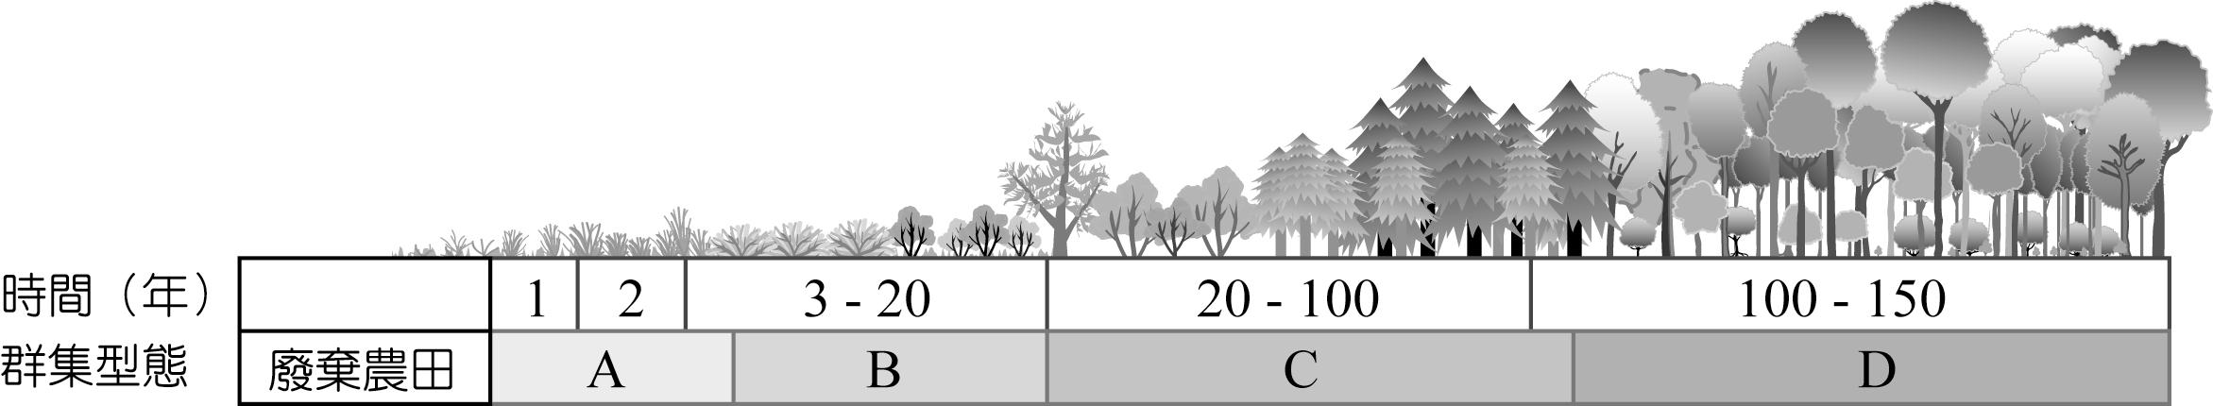
- ( )根據此圖提供之資訊，下列敘述何者正確？ (A)A-D的過程中群集變動界線明顯 (B)此過程可視為一種空間上的連續性 (C)隨著時間的變化，植物高度逐漸變高 (D)在此過程中，地面上的物種歧異度愈來愈大 (E)在此過程中，植物種類的變化速率愈來愈快
- ( )以下關於A群集和D群集的比較，何者正確？ (A) A群集的結構較D群集簡單 (B) A群集的物種組成較穩定 (C) A群集的生物量較大 (D) A群集生物的生殖潛能較D群集生物大 (E) A群集組成生物的壽命較D群集生物短
- ( )當一個生態系到達D群集時，具有以下哪些特性？ (A)生物的遷入、遷出停止 (B)能量和食物的輸入與輸出相對穩定 (C)物質的循環停止 (D)生物間的交互作用停止 (E)消長停止
【題組】生物為了適應不同的生活環境，常在外型、內部構造、生理現象或是生活方式上產生許多不同的變化，以增加生存的機會。例如：在冰河期來臨時，北方或耐寒的物種會擴張領域至溫暖地帶，但當溫度回升或地殼變動後，造成其生存環境改變，大多數族群都因找不到合適環境而滅絕，只有少數族群因為退縮到高山等類似環境的地方才可以繼續生存。如臺灣穗花杉、南湖柳葉菜皆是劫後餘生的物種。回答下列小題：
- ( )下列哪些臺灣生物與臺灣穗花杉、南湖柳葉菜有相似的狀況？ (A)臺灣紅檜 (B)臺灣山椒魚 (C)藍腹鷴 (D)櫻花鉤吻鮭 (E)台灣黑熊
- ( )為了適應氣候變化，下列哪些生物相會有時間內開花結果的現象？ (A)沙漠 (B)針葉林 (C)寒原 (D)落葉林 (E)熱帶雨林
- ( )下列生物的適應現象，何者正確？ (A)排泄尿素的動物較排泄尿酸的更適合生活於沙漠中 (B)溪流中的魚體多呈流線型 (C)潮間帶植物的葉片具厚的臘質或角質，動物具外骨骼或鱗片 (D)由於風力太強，澎湖很少有高大的植物 (E)湖泊、池塘中的植物體柔軟扁平大多含膠狀物質
【題組】人類是自然界的一個族群，需要有健全穩定的自然環境與自然資源的供應，才能維持高生活水準，並持續生存與繁衍後代，自然保留區與國家公園的設定，則是達成上訴需求極具效率的方式之一，而為達自然保育，人類與自然環境和平共存暨合理利用自然資源，提供學術研究，建立長期生態監測系統，以瞭解自然資源之變遷，乃為自然保留區設立的重要工作之一。
- （ ）下列有關國家公園及自然保留區的敘述，哪些正確？ (A)臺灣目前設立了六座國家公園 (B)國家公園具有相當特殊的自然景觀或文化資產 (C)為保護自然保留區的生態環境，故僅對外開放部分地區觀光 (D)陽明山國家公園為臺灣第一座國家公園 (E)國家公園有分各種不同的區域，以做不同的管制
- （ ）下列有關自然保育的敘述，哪些正確？ (A)開發山區設置觀賞遊憩步道，以加強民眾自然保育的觀念 (B)農地輪耕可保育土地資源 (C)紙製品的使用可減少塑膠製品危害生態環境 (D)「保育」的原意是有智慧的運用自然資源，避免浪費，並要更新使用資源 (E)禁止開發及利用野生生物資源，是自然保育的積極做法

三、閱讀題(每題2分，共8分，不倒扣)
1. 根據研究，氣候不穩定的變動是颱風形成的原因之一。產業升級增加二氧化碳的排放，隨之地球溫室效應的增強，是導致大氣不穩定的原因之一。過去一百年，地球表面的平均氣溫，每年大致上升攝氏0.005度，據研究其主要原因為大氣中二氧化碳、甲烷、氟氯碳化合物等「溫室效應氣體」濃度的增加。
因為地球溫室效應，導致大氣與海水的溫度上升，使得大氣與海水之間的熱與水分的循環起了微妙的變化。如此，大氣的流動也會變化。近幾年世界各地發生的多雨、颱風、乾旱、異常低溫等「異常氣象」頻繁，溫室效應亦為原因之一。溫室效應對河川、沿海水域水文環境的影響，亦不可忽視。氣溫一增高，則水分的蒸發量亦會增加，河川之流量會減小，直接影響整體水資源的開發利用。地表溫度上升會導致動植物、浮游生物更加繁殖，下水道中的微生物亦會增加，以及沿海地區海水倒灌之災害等。總之，漠視「地球溫室效應」對氣候及環境變動的影響，會增加自然環境對人類的反撲力量。這是大家常忽略，卻應加以省思的重要課題。
- （ ）依據此文中的描述，下列有關溫室效應的敘述，何者正確？ (A)地表溫度上升會造成空氣中水氣含量的減少 (B)本文所指的溫室效應氣體是二氧化氮、氯氣、甲烷等三種氣體 (C)溫室效應是防災科技必須重視的課題之一 (D)溫室效應只造成地球平均氣溫的增加，並不會引起其他效應
- （ ）若僅考慮溫室效應，且西元2000年地球的平均氣溫是15℃，那麼西元1900年時的地球平均氣溫為何？ (A) 10℃ (B) 14.5℃ (C) 15.5℃ (D) 20℃ (E)資料不足，無法估計
2. 過去一、兩百年來，生物種類以超乎尋常千百倍的速率自地球上滅跡。隨著工業化、都市擴張與開發自然資源的結果，原始的自然棲地被切割得愈來愈零碎。1960年代晚期，美國兩位著名的科學家Edward O. Wilson與McArthur便提出「島嶼生物地理學」的學說，他們檢視許多在最近一次冰河時期結束、海水上升後才與大陸分離的島嶼，發現棲地的隔絕將無可避免造成島上動、植物種類的消逝，而且島嶼愈小、愈隔絕，物種消逝愈多。二十多年後，生態學者開始將該論點應用在未被開發、但卻被孤立保護的原始自然棲地。他們認為若野生動物被侷限在一個小範圍活動，遇到旱災或火災而無路可去，或因族群數目太少而被迫近親交配時，島嶼上滅絕的情形同樣也會在大陸上演。
近年來也有學者研究美東與加拿大的野生保護區，證實小於一千平方英里的保護區均有物種消逝的現象。要挽回這令人憂心的趨勢，只能藉著建立「生態廊道」將各個孤立的保護區連接起來，於是，一股新的保育潮流應運而生。其實在都市裡，道路下的通道、河岸的緩衝區，甚至如公園等綠色地帶也能為都市叢林中的昆蟲及鳥獸等野生動物提供安全的廊道。如果人類能多為其他生物設想，將「生態廊道」的概念納入都市規劃中，人類便有機會與其他萬物和平共存。
- （ ）下列敘述何者與本文的宗旨相符合？ (A)任何都市計劃對野生動物的生存都是不利的，因此我們應完全杜絕人為的干擾 (B)在都市的營造工程中，多加設野生動物的廊道，也能保障野生動物的生存 (C)我們必須盡量保護孤立隔離的原始棲地，以保障特有種生物的生存 (D)棲地被隔離，不但不會造成物種的滅絕，反而可能會有新種的產生，可增加生物歧異度
- （ ）下列哪一個觀點最符合「重建生態廊道」所提倡的精神？ (A)為保護瀕臨絕種的動物，首先應做好瀕危生物的復育工作 (B)建設高速公路也包括在建立生態廊道的計畫之內 (C)與設立國家公園、生態保護區的意義相同 (D)重建生態廊道為重視生態系空間上連續性精神的延伸

台北市立松山高中九十六學年度第二學期高一基礎生物期末考答案
範圍：第三、四章全
一、單選題(每題2分，共40分，不倒扣)
1 | 2 | 3 | 4 | 5 | 6 | 7 | 8 | 9 | 10
B | B | B | B | D | D | A | B | D | A
11 | 12 | 13 | 14 | 15 | 16 | 17 | 18 | 19 | 20
B | A | C | A | C | A | C | D | C | A

二、多重選擇題(每題2分，共52分，倒扣)
21 | 22 | 23 | 24 | 25
CD | AC | CDE | ACD | ADE
26 | 27 | 28 | 29 | 30
AC | ACDE | ABCE | CDE | CE
31 | 32 | 33 | 34 | 35
ABD | BD | AB | BCE | ACE
36 | 37 | 38 | 39 | 40
ACD | AD | ABD | CDE | ADE
41 | 42 | 43 | 44 | 45
BE | ABD | ACD | BD | BE
46
BCD

三、閱讀題(每題2分，共8分)
47 | 48 | 49 | 50
C | B | B | D

